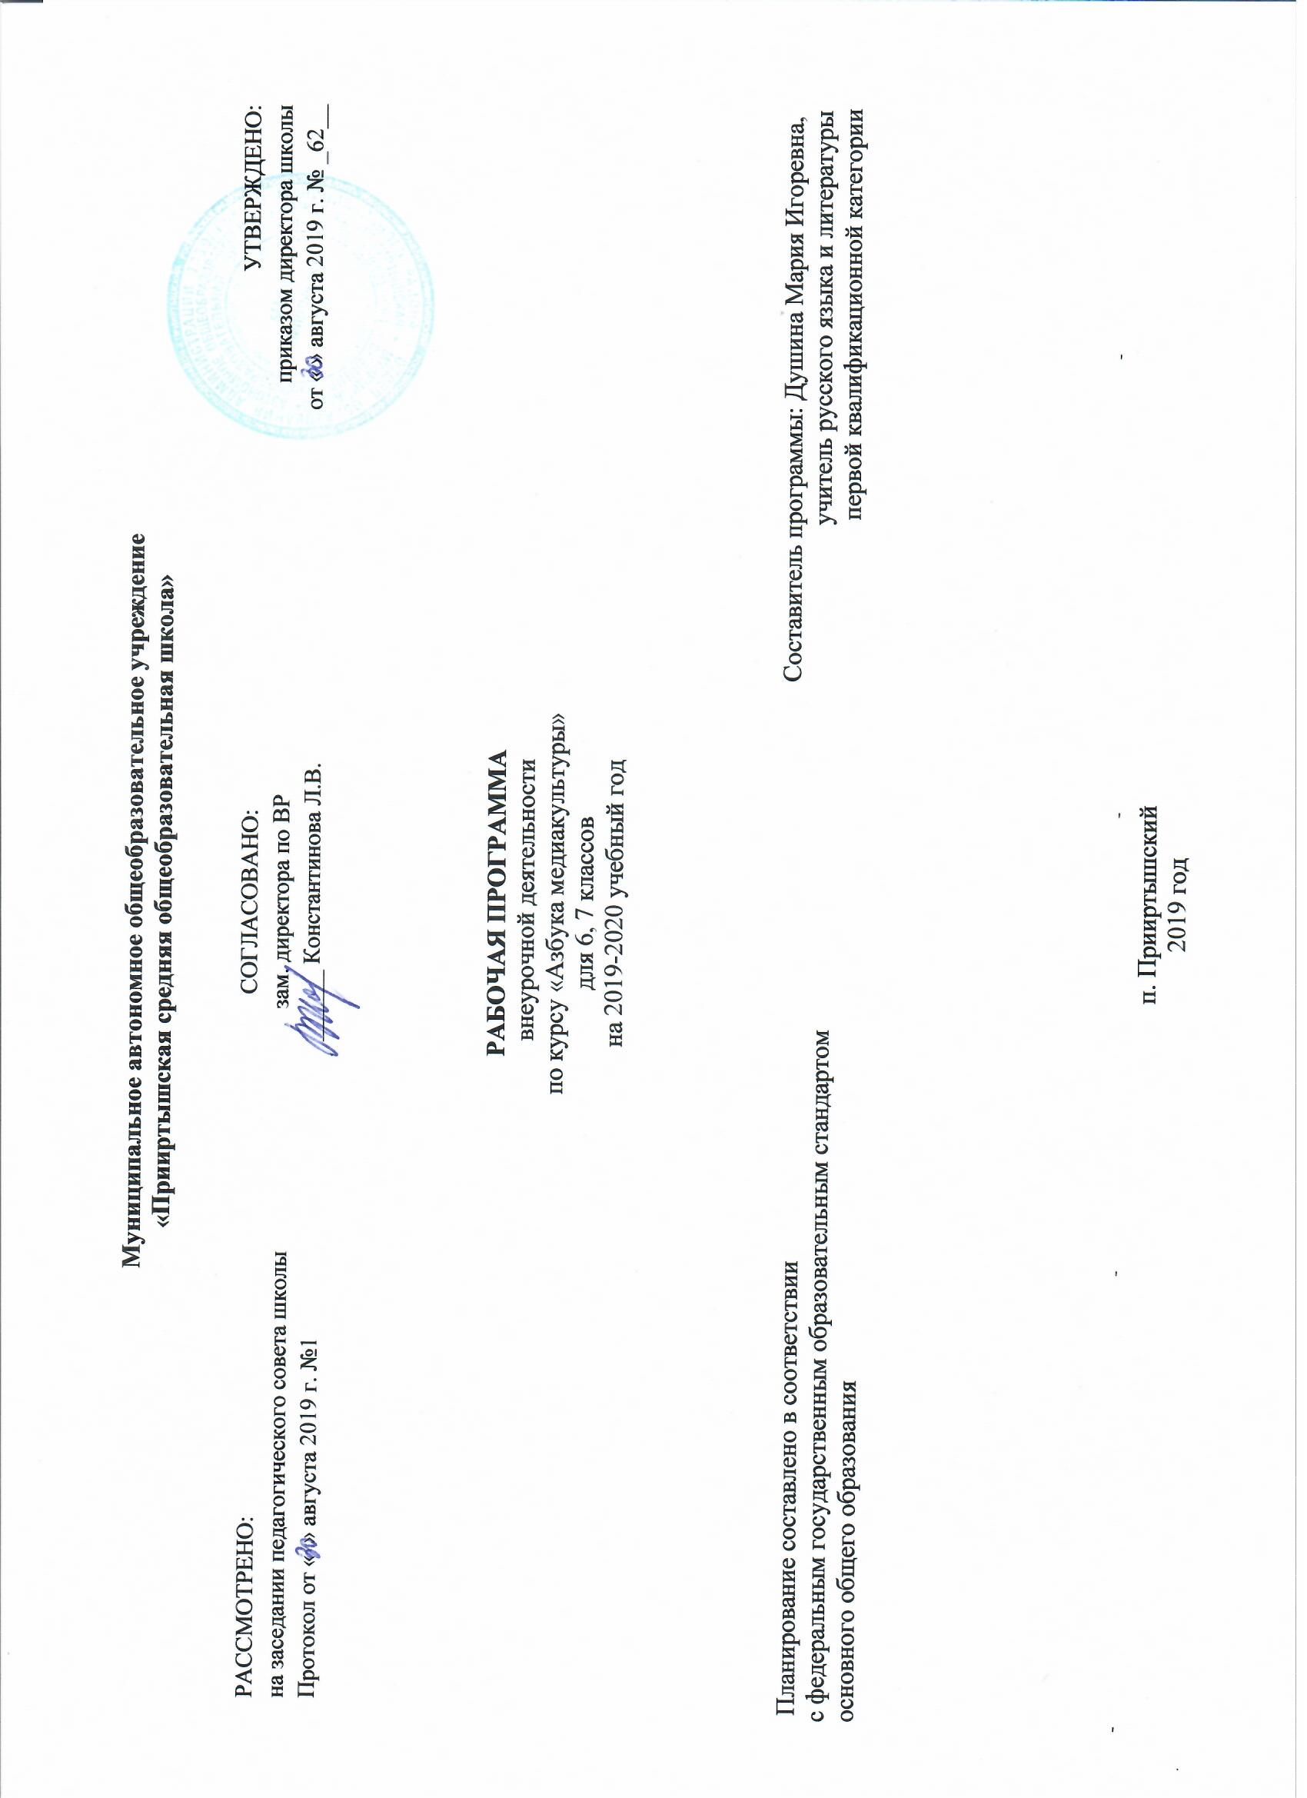

Результаты освоения курса внеурочной деятельности «Азбука медиакультуры»

Личностные
- понимать роль русского языка как одной из основных национально-культурных ценностей русского народа; определяющей роли родного языка в развитии интеллектуальных, творческих способностей и моральных качеств личности;
- осознавать эстетическую ценность русского языка; уважительное отношение к родному языку; гордость за него; потребность сохранить чистоту русского языка как явления национальной культуры; стремление к речевому самосовершенствованию;
- накапливать достаточный объем словарного запаса и усвоенных лексических, фразеологических средств для свободного выражения мыслей и чувств в процессе речевого общения; определять самооценку на основе наблюдения за собственной речью;
- принимать решение на основе соотнесения нескольких моральных норм;

Метапредметные

Регулятивные
- извлекать информацию из разных источников, включая средства массовой информации, компакт-диски учебного назначения, ресурсы Интернета; свободно пользоваться словарями различных типов, справочной литературой;
- применять приемы отбора и систематизации материала на определенную тему; уметь вести самостоятельный поиск информации, ее анализ и отбор;
- сравнивать речевые высказывания с точки зрения их содержания, стилистических особенностей и использованных языковых средств;
- определять цели предстоящей исследовательской, творческой деятельности, последовательность действий;
- определять цели учебной деятельности с помощью учителя и самостоятельно;
- формулировать и удерживать учебную задачу;
- соотносить выполненное задание с образцом, предложенным учителем;

Коммуникативные
- воспроизводить прослушанный или прочитанный текст с разной степенью свернутости;
- создавать устные и письменные тексты разных типов, стилей речи и жанров с учетом замысла, адресата и ситуации общения;
- правильно излагать свои мысли в устной и письменной форме;
- владеть разными видами монолога и диалога;
- участвовать в речевом общении, соблюдая нормы речевого этикета;
- оценивать свою речь с точки зрения ее содержания, языкового оформления;
- находить грамматические и речевые ошибки, недочеты, исправлять их, совершенствовать и редактировать собственные тексты;
- выступать перед аудиторией сверстников с небольшими сообщениями, докладами;
- сохранять доброжелательное отношение друг к другу в ситуации конфликта интересов;
- устанавливать взаимоконтроль и взаимопомощь по ходу выполнения задания;
- оформлять свои мысли в устной и письменной речи с учетом учебных и жизненных ситуаций;
- понимать возможности различных позиций и точек зрения на какой-либо предмет или вопрос;
- уважать позиций других людей, отличные от собственной.

Рефлексивные
- оценивать достигнутые результаты и адекватно формулировать их в устной и письменной форме;
- проектировать, корректировать индивидуальный маршрут восполнения проблемных зон выполняемой предметной, метапредметной, личностно ориентированной деятельности;
- применять само- и взаимодиагностику при перепроектировании индивидуальных маршрутов восполнения проблемных зон в предметной, метапредметной деятельности.

Познавательные
- прогнозирование информацию, которая будет нужна для изучения незнакомого материала, отбирать необходимые источники информации среди предложенных учителем словарей, энциклопедий, справочников, электронных дисков;
- объяснять языковые явления, процессы, связи и отношения, выявляемые в ходе исследовательской, проектной работы;
- представлять информацию на основе схем, моделей, сообщений;
- планировать свою работу по изучению незнакомого материала;
- сопоставлять и отбирать информацию, полученную из различных источников.

Личностные
- понимать роль русского языка как одной из основных национально-культурных ценностей русского народа; определяющей роли родного языка в развитии интеллектуальных, творческих способностей и моральных качеств личности;
- осознавать эстетическую ценность русского языка; уважительное отношение к родному языку; гордость за него; потребность сохранить чистоту русского языка как явления национальной культуры; стремление к речевому самосовершенствованию;
- накапливать достаточный объем словарного запаса и усвоенных лексических, фразеологических средств для свободного выражения мыслей и чувств в процессе речевого общения; определять самооценку на основе наблюдения за собственной речью;
- принимать решение на основе соотнесения нескольких моральных норм;

Содержание курса внеурочной деятельности с указанием форм организации и видов деятельности

Медиаграмотность современного Интернет-пользователя
Тема1. Медиаграмотность как важнейшая черта коммуникативного портрета современной личности. Электронные СМИ. Медиаиздания для подростков.
Медиаграмотность современных школьников. Аналитический отчет по результатам социологического опроса об интернет-активности жителей населенного пункта. Электронные издания для подростков, представленные работником школьной библиотеки.
Тема 2. Дискуссия «Интернет – это территория знания или досуга?»
Дискуссия, по которой необходимо подтвердить или опровергнуть гипотезу, которую выдвинула инициативная группа шестиклассников. Выступление участников дискуссии, выражающих свое мнение. Опровержение гипотезы.
Тема 3. Подготовка проекта. Радиопередача «Интернет-слова. Техпомощь».
Подготовка к презентации проекта. Работа с интернет-ресурсами. Работа со словарями. Поиск информации для передачи. Отбор информации. Написание сценария радиопередачи. Выделение мини-блоков для цикла передач.
Тема 4. Презентация проекта. Радиопередача «Интернет-слова. Техпомощь».
Проведение цикла мини-передач «Интернет-слова. Техпомощь».
Особенности заметки как медиажанра
Тема 5. Заметка. Виды заметок. Заметка в медиапространстве.
Работа с интернет-ресурсами. Структура и жанровое своеобразие традиционной заметки, типов заметки. Принципы написания заметок для интернет-пространства.
Тема 6. Информационная заметка в блоге. Практика.
Создание информационной заметки или заметки с комментарием. Публикация в группе или другом интернет-ресурсе.
Виды современных медиажанров
Тема 7. Пресс-релиз как медиажанр.
Понятия «пресс-секретарь», «копирайтер», «фрилансер», «информационный повод», «лид», «пресс-релиз». Анализ пресс-релизов, знакомство с его структурой. Создание собственного релиза. Редактирование деформированного текста.
Тема 8. Практика. Создание пресс-релиза.
Самостоятельное создание творческих текстов.
Тема 9. Мини-конференция «Современные медиажанры».
Выступление обучающихся с мини-сообщениями о жанрах интернет-журналистики.
Интервью как медиажанр
Самостоятельная подготовка официального или личного письма – поздравления.
Тема 10. Интервью. Виды интервью.
Интервью как жанр журналистки. Технология интервью. Обсуждение видеоматериалов. Ролевая игра. Классификация видов интервью. Выступление учащихся с индивидуальными сообщениями. Разыгрывание ситуаций общения.
Тема 11. Вопросы для интервью.
Просмотр фрагмента телепрограммы регионального телевидения. Формулировка ответов на вопросы с дальнейшим заполнением таблицы «Типы вопросов». Классификация типов вопросов. Игра «Вопрос-ответ».
Тема 12. Мастер- класс. Тема «Интервью».
Практическая работа по созданию вопросов для интервью.
Тема 13. Игра «Пресс-конференция».
Проведение ролевой игры под руководством преподавателя.
Тема 14. Практика. Создание аудиоинтервью (интервью-опрос, интервью-анкета).
Выбор вида интервью. Самостоятельная работа в творческих группах по созданию интервью. Разработка вопросов. Работа с диктофоном. Обработка материала. Публикация интервью-опроса, интервью-анкеты.
Тема 15. Практика. Создание печатного интервью (интервью-мнение, интервью-факт).
Выбор вида интервью. Самостоятельная работа в творческих группах по созданию интервью. Разработка вопросов. Работа с диктофоном. Обработка материала. Публикация интервью-мнения, интервью-факта.
Тема 16. Интервью-портрет.
Понятие «интервью-портрет». Жанровые особенности данного формата. Герой интервью. Работа с текстом. Преобразование текста в интервью.
Тема 17-18. Практика. Интервью-портрет.
Работа в творческих группах над интервью-портретом. Проведение предварительной работы: изучение досье собеседника
Тема 19. «Звездное» интервью.
Работа с печатными текстами, формулировка правила поведения «звездного» интервью. Просмотр фрагментов интервью со знаменитыми людьми. Анализ данных интервью. Выявление особенностей «звездного» интервью. Составление памятки.
Тема 20. Речевой тренинг.
Артикуляционная гимнастика, упражнения по орфоэпии и для правильной дикции, ролевые задания по речевому поведению журналиста.
Тема 21. Психологический тренинг. Игра – ассоциация.
Апробирование под руководством психолога проектных методик: «Свободные ассоциации», «Рисуночная персонификация», «Рисунок типичного представителя», «Романтическая история».
Тема 22. Презентация проектного продукта «Наши интервью».
Презентация всех видов интервью, подготовленных учениками.
Репортаж как медиажанр
Тема 23-24. Репортаж. Виды репортажа. Особенности репортажа.
Понятие «репортаж». Классификация жанровых особенностей. Признаки данного жанра на примерах текстов и видеоработ. Словарные статьи. Виды репортажа. Композиционные части данного жанра. Герои репортажа. Памятка для начинающего репортера.
Тема 25. Репортаж с пресс-конференции.
Проведение пресс-конференции. Создание репортажа с проведенной пресс-конференции. Формулировка вопросов, составление репортажа.
Тема 26. Практика. Репортаж с пресс-конференции.
Самостоятельное создание репортажа.
Тема 27. Презентация репортажей.
Презентация готового продукта.
Тема 28. Мастер-класс «Репортаж».
Встреча с действующим журналистом.
Тема 29-31. Практика. Тематический репортаж с экспериментом «Я – волонтер». Презентация проекта.
Самостоятельная работа над репортажем.
Реклама как медиажанр
Тема 32. Реклама – воздействие или манипуляция?
Повторение материала, измученного в 5 классе по теме «Реклама». Понятийный ряд темы. Индивидуальное сообщение о «живой» рекламе и профессии копирайтера. Проведение опроса.
Тема 33. Создание рекламного видеоролика.
Создание творческого продукта.
Тема 34. Защита проекта: буклеты «В помощь начинающему журналисту»
Презентация готового продукта.

Тематическое планирование

№  п/п в теме | Разделы, темы | Количество часов
 | Медиаграмотность современного интернет-пользователя | 4
1 | Медиаграмотность как важнейшая черта коммуникативного портрета современной личности. Электронные СМИ. Медиаиздания для подростков.
2 | Дискуссия «Интернет- это территория знания или досуга?».
3 | Подготовка проекта. Радиопередача «Интернет-слова. Тех.помощь».
4 | Презентация проекта. Радиопередача «Интернет-слова. Тех.помощь».
 | Особенности заметки как медиажанра | 2
1 | Заметка. Виды заметок. Заметка в медиапространстве.
2 | Информационная заметка в блоге.
 | Виды современных медиажанров | 3
1 | Пресс-релиз как медиажанр.
2 | Практика. Создание пресс-релиза.
3 | Мини-конференция «Современные медиажанры».
 | Интервью как медиажанр | 13
1 | Интервью. Виды интервью.
2 | Вопросы для интервью.
3 | Мастер-класс «Интервью».
4 | Игра «Пресс-конференция».
5 | Практика. Создание аудиоинтервью.
6 | Практика. Создание печатного интервью.
7 | Интервью-портрет.
8  9 | Практика интервью-портрет.
10 | «Звездное» интервью.
11 | Речевой этикет.
12 | Психологический тренинг. Игра-ассоциации.
13 | Презентация проектного продукта «Наши интервью».
 | Репортаж как медиажанр | 9
1  2 | Репортаж. Виды репортажа. Особенности репортажа.
3 | Репортаж пресс-конференции.
4 | Практика. Репортаж с пресс-конференции.
5 | Презентация репортажей.
6 | Мастер-класс «Репортаж».
7  8  9 | Тематический репортаж с экспериментом «Я – волонтер».
 | Реклама как медиажанр. | 3
1 | Реклама – воздействие или манипуляция?
2 | Создание рекламного видеоролика. Практика.
3 | Защита проекта: буклеты «В помощь начинающему журналисту».
 | Итого | 34

